Manual de Usuario

Creación de Cliente en el Sistema

Sistema de Gestión — Cooperativa Acercate

Marzo 2026

1. Acceder al Módulo de Clientes
Para comenzar el proceso de creación de un nuevo cliente, siga estos pasos:
- Inicie sesión en el sistema con su cuenta de Administrador o Asesor.
- En el menú lateral (sidebar) del dashboard, haga clic en la opción "Clientes".
- Se mostrará la pantalla principal de clientes, la cual contiene dos pestañas: Clientes y Grupos.

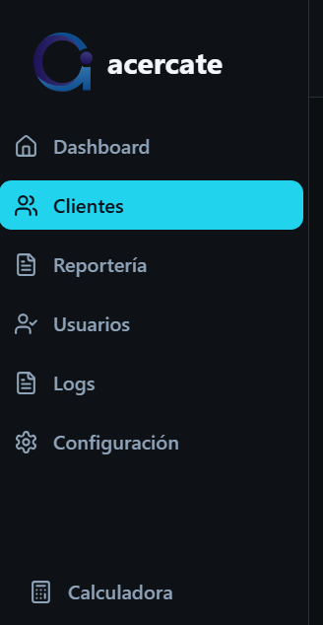
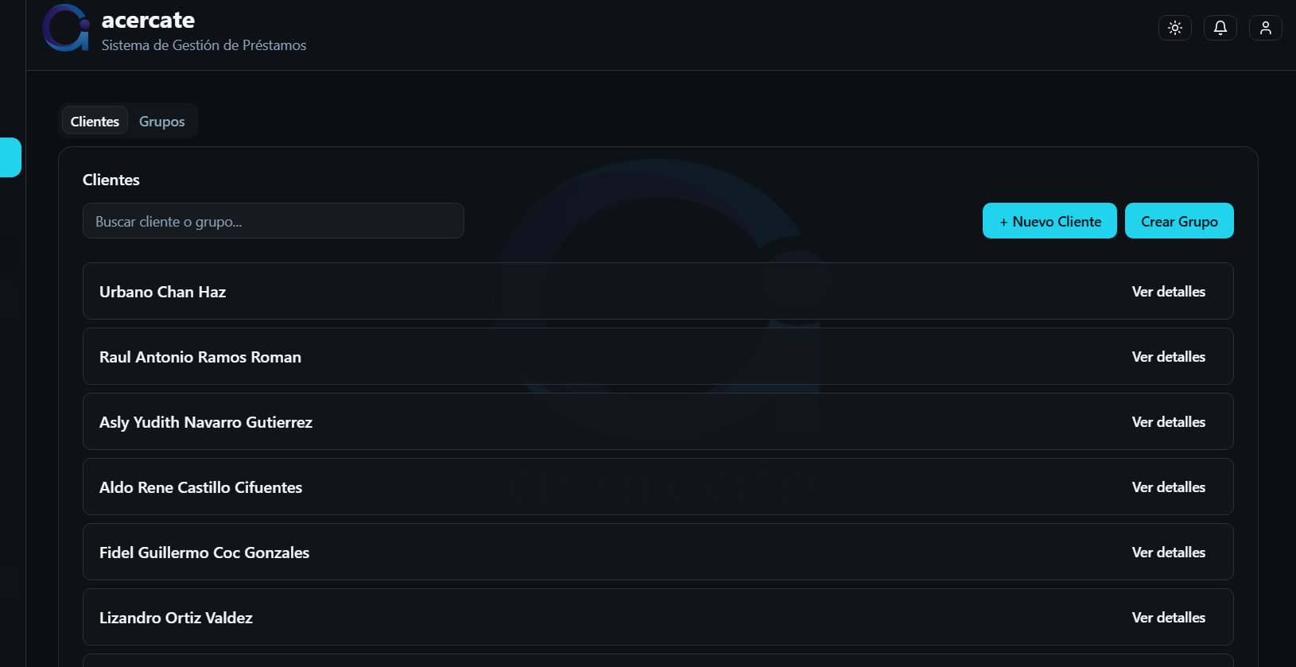

2. Abrir el Formulario de Nuevo Cliente
- Asegúrese de estar ubicado en la pestaña "Clientes".
- En la parte superior derecha de la pantalla, haga clic en el botón "+ Nuevo Cliente".
- Se abrirá una ventana emergente (modal) con el formulario de creación de cliente.

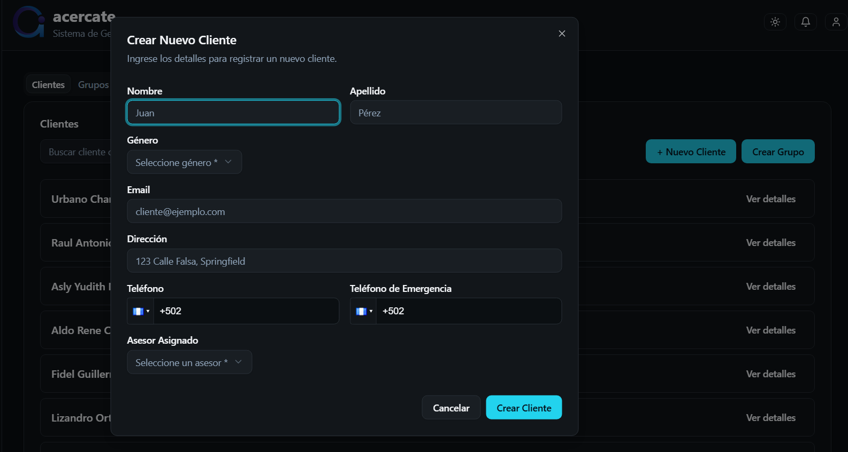

3. Completar los Datos del Cliente
El formulario de creación contiene los siguientes campos que deben completarse. A continuación se describe cada uno de ellos:

3.1. Nombre y Apellido (Obligatorios)
Estos dos campos aparecen lado a lado en la primera fila del formulario. Ambos son obligatorios.

Campo | Descripción | Ejemplo
Nombre | Primer nombre del cliente | Juan
Apellido | Apellido del cliente | Pérez

3.2. Género (Obligatorio)
- Haga clic en el menú desplegable que dice "Seleccione género".
- Seleccione una de las dos opciones disponibles: Masculino o Femenino.
⚠ Importante: Este campo es obligatorio. Si no lo selecciona, el sistema mostrará un mensaje de error al intentar guardar.

3.3. Email (Obligatorio)
Ingrese el correo electrónico del cliente. Debe ser un correo válido. Este correo podrá usarse posteriormente para vincular al cliente con una cuenta de usuario en el sistema.

Campo | Descripción | Ejemplo
Email | Correo electrónico del cliente | cliente@ejemplo.com

3.4. Dirección (Obligatorio)
Ingrese la dirección completa del domicilio del cliente.

Campo | Descripción | Ejemplo
Dirección | Dirección del domicilio del cliente | 4ta Calle 5-20, Zona 1, Guatemala

3.5. Teléfono y Teléfono de Emergencia
Ambos campos incluyen un selector de código de país (por defecto +502 para Guatemala). El formato del número puede ingresarse con o sin guiones.

Campo | Descripción | Ejemplo
Teléfono | Número de teléfono principal del cliente | 5555-1234
Tel. de Emergencia | Número de un contacto de emergencia | 5555-5678

3.6. Asesor Asignado
Este campo funciona de manera diferente dependiendo de su rol en el sistema:

Si usted es Administrador:
- Verá un menú desplegable con la lista de todos los asesores y administradores registrados en el sistema.
- Debe seleccionar un asesor para asignar al cliente. Este campo es obligatorio para administradores.
- Si selecciona un usuario con rol de Administrador como asesor, verá una nota informativa indicando esta situación.

Si usted es Asesor:
- Este campo aparecerá como "Auto-asignado (Usted)" y estará deshabilitado.
- Usted quedará asignado automáticamente como el asesor del nuevo cliente.

4. Guardar el Nuevo Cliente
- Una vez completados todos los campos obligatorios, haga clic en el botón "Crear Cliente" ubicado en la parte inferior derecha del formulario.
- Si hay campos vacíos o datos inválidos, el sistema le mostrará un mensaje de error indicando qué debe corregir.
- Si todos los datos son correctos, el sistema mostrará una notificación verde de éxito: "Cliente creado con éxito".
- El modal se cerrará automáticamente y el nuevo cliente aparecerá en la lista de clientes.

5. Cancelar la Creación
Si desea cancelar la creación del cliente en cualquier momento:
- Haga clic en el botón "Cancelar" en la parte inferior del formulario.
- O cierre el modal haciendo clic fuera de la ventana emergente.
- O haga clic en la "X" de la esquina superior derecha del modal.
Nota: Los datos ingresados no se guardarán si cancela la operación.

6. Resumen de Campos del Formulario
La siguiente tabla resume todos los campos disponibles en el formulario de creación de cliente:

# | Campo | Obligatorio | Tipo | Notas
1 | Nombre | Sí | Texto | Primer nombre del cliente
2 | Apellido | Sí | Texto | Apellido del cliente
3 | Género | Sí | Selector | Masculino / Femenino
4 | Email | Sí | Email | Correo electrónico válido
5 | Dirección | Sí | Texto | Dirección completa del domicilio
6 | Teléfono | No | Teléfono | Con selector de código de país (+502)
7 | Tel. Emergencia | No | Teléfono | Con selector de código de país (+502)
8 | Asesor Asignado | Sí* | Selector | Obligatorio para Admin; auto-asignado para Asesor

7. Posibles Errores y Soluciones
A continuación se listan los mensajes de error más comunes y cómo solucionarlos:

Mensaje de Error | Causa | Solución
Seleccione el género del cliente | No seleccionó el campo de género | Elija Masculino o Femenino en el dropdown
Debe asignar un asesor al cliente | Administrador no seleccionó un asesor | Seleccione un asesor del menú desplegable
Error al crear el cliente | Error en el servidor | Verifique su conexión e inténtelo de nuevo
No se pudo conectar con el servidor | Sin conexión a internet | Revise su conexión a internet y reintente

